В качестве предметной области выбрана тема «Спортивный клуб».

**1. Этап разработки раздела «Общие сведения»:**

• Полное наименование ИС: «Отдел кадров. Учет персонала».

• Шифр темы: 00001.

• Предприятие-разработчик системы: Лаборатория баз данных «бум»

• Предприятие-заказчик системы: ООО «Тяжеловес».

• Система создается на основании технического задания (ТЗ). ТЗ на АС является основным документом, определяющим требования и порядок создания автоматизированной системы, в соответствии с которым проводится разработка АС и ее приемка при вводе в действие. Кроме того, при создании системы используются ГОСТ 34.602-89 “Техническое задание на создание автоматизированной системы”.

• Плановый срок начала работ: 01.04.2019.

• Плановый срок окончания работ: 31.05.2025.

• Автоматизируемая система создается на коммерческой основе.

• Порядок оформления и предъявления заказчику результатов работы по созданию системы определяется после получения начальной версии продукта, в которой должны быть реализованы все основные функции, определенные в ТЗ и утвержденные заказчиком.

**2. Этап разработки раздела «Назначение и цели создания системы»:**

• Вид автоматизируемой деятельности: учет персонала в отделе кадров.

• Перечень автоматизируемых процессов: учет сведений о сотрудниках, формирование и ведение личных карточек сотрудников, формирование приказов и отчетов.

• Наименование и значение показателей, которые будут достигнуты в результате внедрения БД: уменьшение затрат рабочего времени на ввод, редактирование и поиск данных о сотрудниках предприятия, формирование личных карточек, приказов и отчетов, уменьшение бумажного документооборота.

**3. Этап разработки раздела «Характеристики объекта автоматизации»**

***Краткие сведения о предприятии.***

Отдел кадров, деятельность которого планируется автоматизировать, занимается учетом сотрудников фирмы «Тяжеловес». Важнейшим звеном в данной деятельности являются специалисты по работе с персоналом. В зависимости от того, насколько автоматизирована их работа, можно судить об эффективности работы отдела кадров и всего предприятия в целом. Каждый день отдел кадров осуществляет операции по работе с персоналом.

Сотрудник лично заполняет данные о себе. После этого специалист по работе с персоналом принимает эти данные и вносит их в базу данных. Непосредственно из базы

данных берутся необходимые данные для заполнения личной карточки сотрудника, формирования приказов и отчетов.

***Организационная структура.***

Организационная структура предприятия показана на рисунке 1.

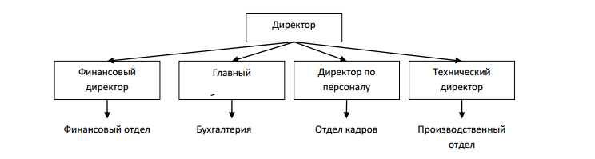

Рис.1. Организационная структура предприятия

***Описание автоматизируемых процессов, информационные потоки автоматизируемых процессов.***

Сведения о сотрудниках собираются специалистом по работе с персоналом. Вся информация хранится и обрабатывается специалистом по работе с персоналом. Некоторая

информация для ведения отчетности хранится в бумажной форме.

Схема информационных потоков процесса показана на рисунке 2.

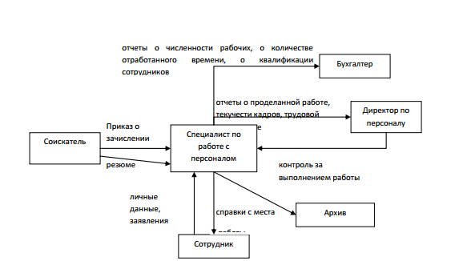

Рис.2 Схема информационных потоков процесса “Учет персонала”

В целом, до начала разработки данной системы вся отчетность велась путем составления личных карточек на бумажных носителях, из которых при необходимости выбирались те или иные сведения. Таким образом, видно, насколько рационально использовать базу данных и приложение по работе с ней. Во-первых, сокращается объем бумажного документооборота и время на роботу с информацией о сотрудниках, данные о

любом сотруднике можно получить путем запросов, кроме того, заметно сократится время на формирование отчетов для руководства и бухгалтерии.

Теперь запишем всю информацию в систематизированной форме. Далее, при создании базы данных, эту информацию можно будет разделить на конкретные таблицы.

• Сотрудники.

• Адрес.

• Образование.

• Подразделение.

• Приказ о зачислении.

• Штатное расписание.

• Должность.

• Карточка учета.

**4. Этап разработки раздела «Требования к ИС»**

***Требования к системе в целом***

ИС должна соответствовать требованиям технического задания на ее создание и развитие, а также требованиям нормативно-технических документов, действующих в ведомстве заказчика ИС.

Ввод в действие ИС должен приводить к полезным технико-экономическим, социальным результатам:

• уменьшению времени по учету данных о сотрудниках;

• уменьшение времени на формирование отчетов, приказов и справок.

Технические средства ИС должны быть установлены так, чтобы обеспечивались их безопасная эксплуатация и техническое обслуживание.

Требования безопасности устанавливаются в инструкциях по эксплуатации техническихсредств.

***Требования к функциям (задачам), выполняемым системой***

Данная информационная система разрабатывается с расчетом на нескольких пользователей – специалистов по работе с персоналом. При работе с системой специалист по

работе с персоналом должен решать следующие задачи:

• Получать доступ к данным таблиц, в которых должна содержаться вся необходимая информация.

• Просматривать данные таблиц, при необходимости редактировать их.

• Создавать на основе исходных данных личные карточки сотрудников, отчеты, приказы и справки. При этом в основном используется выборка из таблиц.

Таким образом, разрабатываемая система должна обеспечивать решение вышеперечисленных задач.

В готовом виде она должна быть максимально простой и удобной: все операции должны

выполняться с помощью элементарных действий пользователя. Здесь необходима распечатка

исходных таблиц и отчетов, источниками которых являются ранее составленные запросы.

Все отчеты должны оформляться в едином стиле.

***Требования к информационному обеспечению ИС***

Информационное обеспечение ИС должно включать:

• данные о сотрудниках;

• приказы о зачислении;

• штатное расписание;

• личные карточки.

***Требования к программному обеспечению ИС***

Для функционирования базы данных подходят операционные системы Windows 10/11, СУБД – Access.

***Требования к техническому обеспечению АС***

Минимальные требования к техническому обеспечению АС следующие:

• xeon e5 2696v3;

• ОЗУ 20 Гбайт;

• 100 Гбайт дисковой памяти;

• принтер формата А4.

**5. Этап разработки раздела «Стадии и этапы разработки»**

***Стадии разработки***

Разработка должна быть проведена в три стадии:

• разработка технического задания;

• рабочее проектирование;

• внедрение.

**6. Этапы разработки**

На стадии разработки технического задания должен быть выполнен этап разработки, согласования и утверждения настоящего технического задания.

На стадии рабочего проектирования должны быть выполнены перечисленные ниже

этапы работ:

• разработка модели автоматизируемых процессов и функциональной модели ИС;

• разработки логической и физической моделей данных;

• разработка программы;

• разработка программной документации;

• испытания программы.

На этапе подготовки и передачи программы должна быть выполнена работа по подготовке и передаче программы и программной документации в эксплуатацию на объектах

заказчика.

Приемо-сдаточные испытания должны проводиться на объекте заказчика в оговоренные сроки. Приемо-сдаточные испытания программы должны проводиться согласно разработанной исполнителем и согласованной заказчиком программы и методик испытаний.

Ход проведения приемо-сдаточных испытаний заказчик и исполнитель документируют в

протоколе проведения испытаний. На основании протокола проведения испытаний исполнитель совместно с заказчиком подписывает акт приемки-сдачи программы в эксплуатацию.

|  |  |  |
| --- | --- | --- |
| № | Раздел | пояснение |
| 1 | Название проекта | Спортивный клуб «Тяжеловес» |
| 2 | Бизнес причина возникновения проекта | Популяризировать занятия спортом среди граждан |
| 3 | Бизнес цель | **Привлечение новых клиентов** **Повышение качества проведения и реализации городских программ физкультурно-массовой направленности**. **Обеспечение финансовой стабильности работы клуба** |
| 4 | Требования, удовлетворяющие потребности, пожелания и ожидания заказчика, спонсора и других участников проекта | Возведение и развитие фонда. |
| 5 | Расписание основных контрольных событий | отсутствуют |
| 6 | Участники | Владелец, директор, инвесторы, работники кассы, тренеры. |

|  |  |  |
| --- | --- | --- |
| 7 | Окружение проекта | В этом разделе перечисляются реальные и потенциальные партнёры, а также условия взаимодействия с ними. Одним из условий эффективности проектов принято считать стремление учреждений культуры к взаимодействию с другими подобными организациями, местной властью, некоммерческими организациями, СМИ. |
| 8 | Допущения относительно организации и окружения, а также внешние допущения | Наличие и доступность спортивных объектов, поддержка со стороны государства |
| 9 |  | Законодательство и нормативные акты, регулирующие деятельность спортивного клуба.  Финансовые ресурсы и бюджеты, которые определяют возможности приобретения нового оборудования, обслуживания и ремонта существующего. |
| 10 | Объем денежных средств выделенных на строительство | 70 млн рублей |